Nota de prensa

Después de 40 años de espera
Transporte da gran salto hacia la modernización con nueva Ley de Incentivos
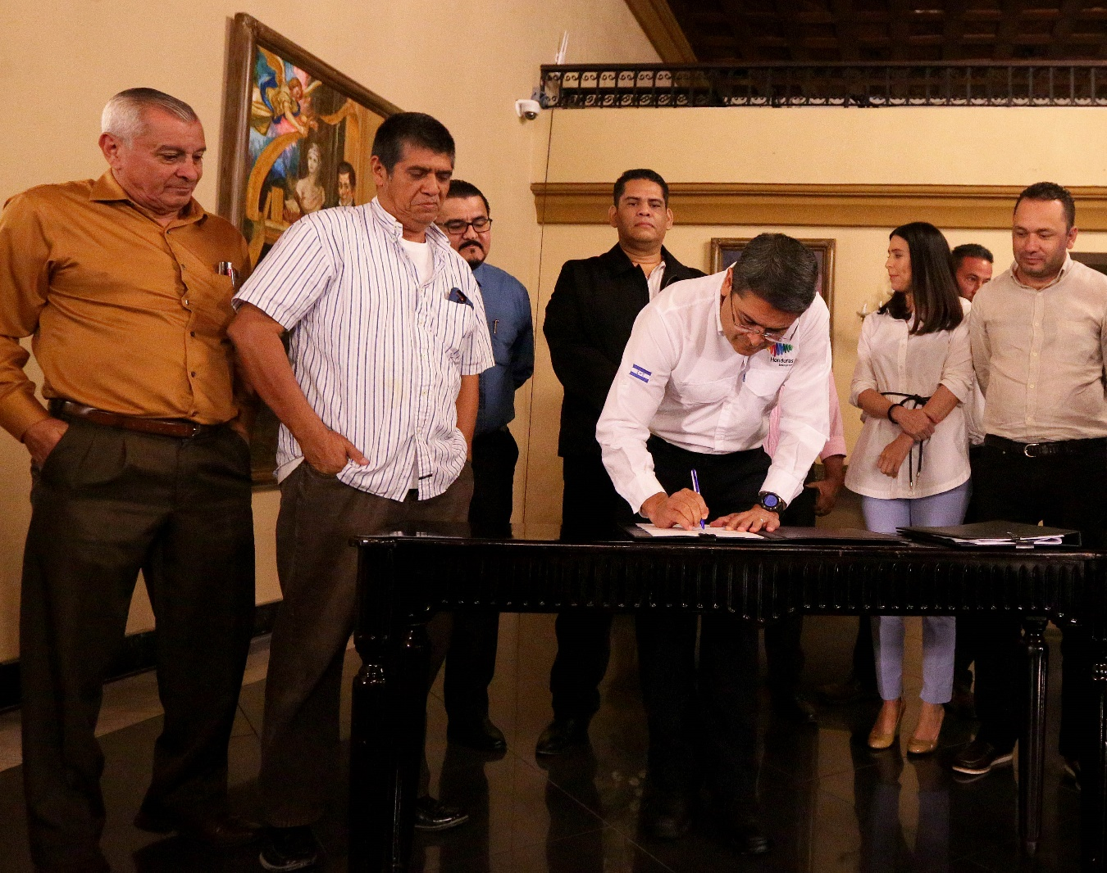
- Presidente Hernández sanciona Ley de Incentivos y decreto para acceso a 400 millones de lempiras para el sector transporte de la capital.
- Nueva ley beneficia al rubro y a usuarios del transporte público, destacan dirigentes.
- Transportistas ya no tendrán que trabajar 12 horas, sino 8 horas, con acceso seguro y vivienda, remarca Hernández.

Tegucigalpa, 30 de octubre. Después de 40 años sin consensos gremiales ni gubernamentales, y sin poder avanzar hacia la modernización, el sector transporte dio hoy un gran paso con la nueva Ley de Incentivos, que contribuirá al desarrollo del rubro y a que la población reciba un mejor servicio.
“Hoy ya tenemos una Ley de Incentivos para el beneficio de nuestro rubro y de los miles de usuarios del transporte público”, afirmó el dirigente del transporte Gerardo Aguilar.
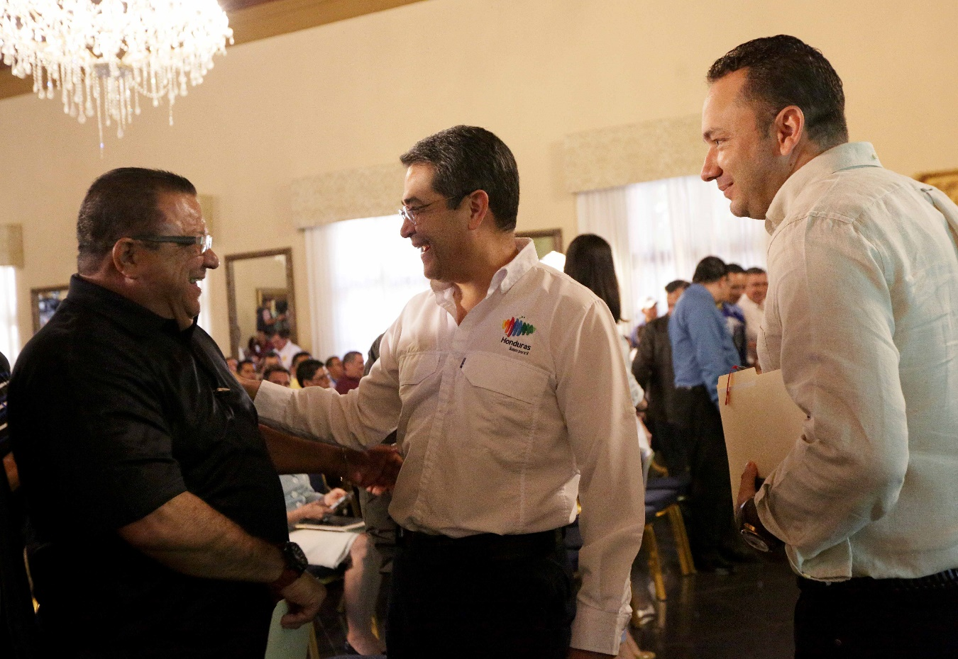
La Ley de Incentivos al Sector Trasporte fue sancionada hoy por el presidente Juan Orlando Hernández y será publicada próximamente en el Diario Oficial La Gaceta para que entre en vigencia como herramienta para tecnificar y poder brindar un servicio de calidad de primer mundo al usuario de buses urbanos e interurbanos en todo el país.
Asimismo, el mandatario sancionó el decreto para el acceso a 400 millones del Fideicomiso para la Reactivación del Sector Agroalimentario (FIRSA) para el sector del transporte urbano de la capital como parte de la negociación por el bono complementario y el subsidio que se pagó durante años, ya que con la Ley de Transporte Terrestre se eliminan esos mecanismos.
Esta nueva ley promovida por el mandatario establece como autoridad en materia de transporte al Instituto Hondureño del Transporte Terrestre (IHTT).

“Esta ley fue lo suficientemente concertada y consensuada. Es la lucha de 40 años de poder tener este tipo de incentivos que permitan la inversión nacional de los transportistas para mejorar nuestras flotas y adquirir tecnología que permita ofrecer un servicio de calidad y calidez a los ciudadanos”, apuntó Aguilar.
El presidente del Consejo Nacional de Transporte, Marvin Galo, manifestó que "hoy es el momento de otorgar una nueva plataforma de modernización para el sector transporte en beneficio de la población".
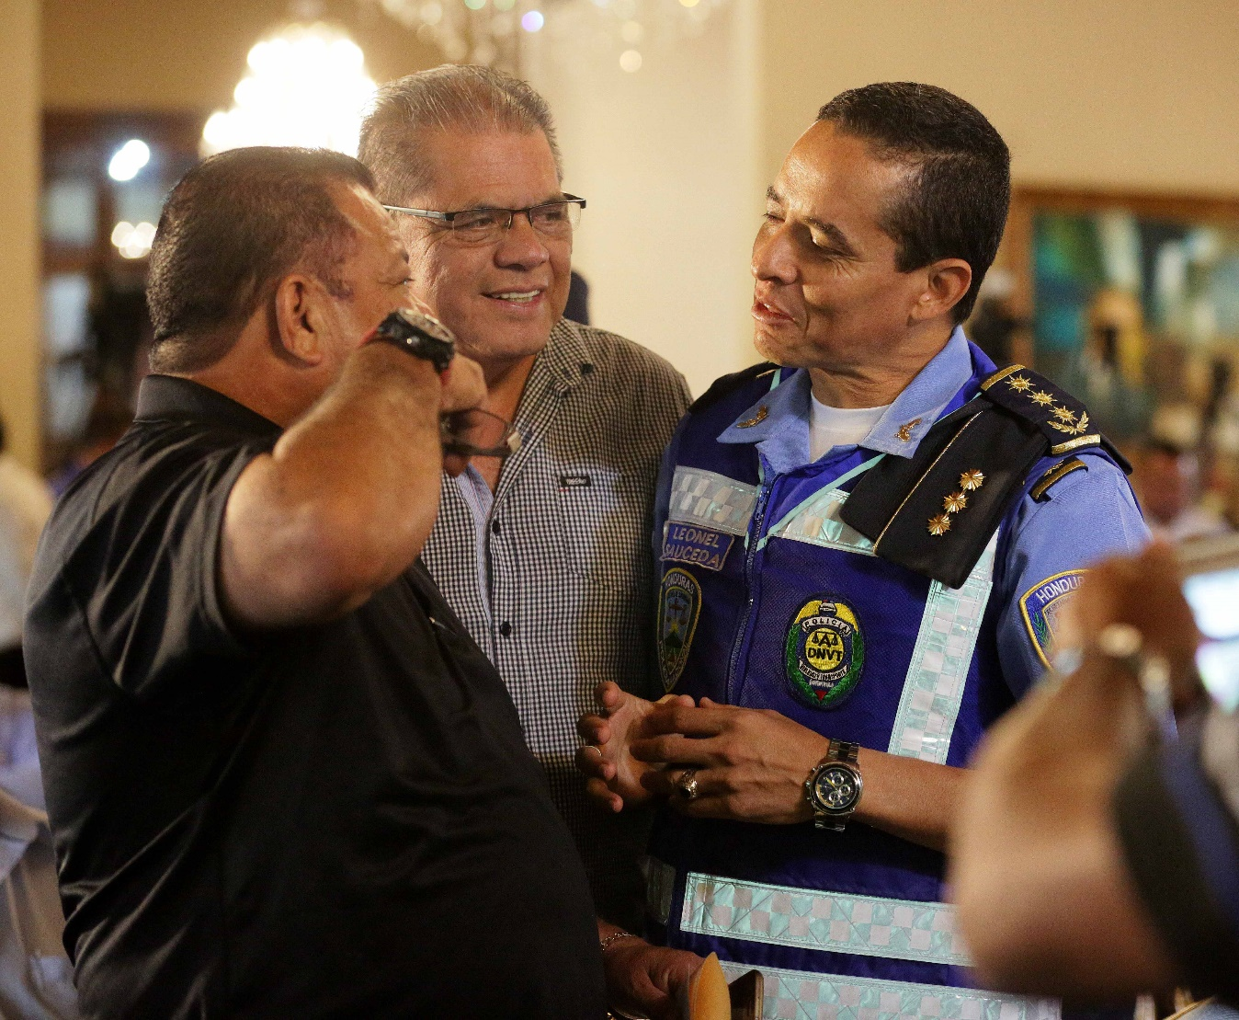
Galo dijo que "de nuestra parte, como inversionista estamos dispuestos a sumarnos a esta causa. Acompañamos el esfuerzo del Gobierno Central con esta Ley de Incentivos".
La nueva Ley de Transporte, así como otras iniciativas de desarrollo, se han aprobado y consensuado en favor de la ciudadanía, señaló Galo, al tiempo que subrayó que consensuar la Ley de Incentivos es un respaldo para el inversionista nacional de este rubro.
La comisionada del IHTT, Pyubani Williams, explicó el nuevo sistema de permisos de operación, que serán en físico, con documento de papel y con una tarjeta electrónica que contendrá todos los datos del propietario de la unidad, características del automotor y otros aspectos.
Los primeros permisos de operación con el nuevo certificado se entregarán a partir de la fecha.
Alianza Gobierno y transporte
El mandatario hondureño apuntó que con esta nueva ley se busca hacer más eficientes los trámites en el HTT, con un sistema con tecnología moderna.
Remarcó que con esta alianza entre empresarios del transporte y Gobierno, “en el caso nuestro, estamos buscando mejorar el interés de la sociedad hondureña; nosotros vamos a velar por ustedes y tenemos que velar por lo que son la mayoría”.
Recordó que “yo me subí al transporte público cuando vine a la Universidad, recuerdo las monedas de 20 centavos y decían pasaje. Eso se terminó; ahora con las tarjetas todo cambiará”.
No obstante, reconoció que los procesos de cambio no son fáciles porque siempre hay una resistencia, pero “aspiro a que mi país tenga un sistema de transporte público de primer nivel, para que los que no tengan carro puedan agarrar un bus, un teleférico o un trencito de manera cómoda y segura”.
Un nuevo rumbo
El titular del Ejecutivo puntualizó que Honduras está en el proceso de modernización. “Para ese rumbo vamos, no es fácil porque estamos acostumbrados a un desorden”.

“Pero yo asumí que el país tiene que vivir en orden, todos tenemos que tener reglas; eso es bueno para ustedes y el público que utilice el transporte. En la medida que ellos estén contentos, nosotros estamos cumpliendo nuestra misión y deben estar contentos ustedes”, manifestó.
Exteriorizó que con la nueva Ley de Incentivos al Transporte los empleados estarán más ordenados. “Ya no tendrán que trabajar 12 horas. Es un sistema de ocho horas de trabajo, con un acceso al seguro y a la vivienda”.
Hernández refirió que en Tegucigalpa habrá teleféricos para que sea utilizado por los capitalinos.
“Hace cuatro años hablamos con (el alcalde) Tito Asfura de los teleféricos como uno de los mecanismos más seguros y ese elementos será parte del nuevo sistema para alimentar a los buses y taxis”, indicó el jefe de Estado.
El fondo de la ley
Con la modernización del transporte se elimina la figura del "hombre bus" al cambiar de un sistema de transporte artesanal a uno organizado y empresarial.
También se elimina la conocida "guerra del centavo" y aumenta la seguridad de los usuarios del servicio.
La legislación contempla la exoneración por un período de diez años del pago de toda clase de tributos, derechos arancelarios y tasas.
Además la exoneración aplica únicamente para el reemplazo de unidades que prestan el servicio público de transporte de personas.
En el proceso de modernización la tecnología en el servicio público contempla que las unidades tengan detector de metales, Sistema de Posicionamiento Global (GPS), cámaras de seguridad, botones de alerta y el método de recaudo por medio de tarjetas prepago y otros, tal y como lo contempla el Artículo 88 de la Ley del Transporte Terrestre de Honduras.
Asimismo, se implementará el proyecto Mi Bus en Tegucigalpa y Metrosula en San Pedro Sula, que consta de la homologación de la flota en capacidad en número de pasajeros, color y diseño.
Las rutas serán por fases y frecuencia de tiempo de llegada de la unidad a cada parada; se contará con un centro de control de monitoreo permanente por medio de GPS, cámaras de seguridad internas y externas y el botón de alerta, todos enlazados con el Sistema de Emergencia 911.

Algunos logros del IHTT
- El Censo Nacional de Transporte.
- Reglamento de consorcio del gremio.
- Escuela Nacional de Transporte Terrestre.
- Operatividad de básculas en las carreteras.
- Unidad especial de seguridad de transporte terrestre.
- Convenio de sistema integrado de transporte de Tegucigalpa y Comayagüela.
- Certificación mecánica de unidades.
- Reactivación de nuevos permisos de operación.
- Reactivación de placas vehiculares.
- Transformación de algunas unidades de taxis de gasolina a gas LPG.

